 |  |  | 
ΚΥΠΡΙΑΚΗ ΔΗΜΟΚΡΑΤΙΑ
ΥΠΟΥΡΓΕΙΟ
ΣΥΓΚΟΙΝΩΝΙΩΝ ΚΑΙ ΕΡΓΩΝ

Ανακοίνωση Τμήματος Ηλεκτρομηχανολογικών Υπηρεσιών
Αρ. ΕΑΗ-2010-026 / 14-09-2011
Απωθητική Συσκευή Τρωκτικών και Εντόμων PEST REJECT/ VHGVACIND0057

Το Τμήμα Ηλεκτρομηχανολογικών Υπηρεσιών πληροφορεί το καταναλωτικό κοινό ότι έχει εντοπίσει στην αγορά το πιο κάτω προϊόν, το οποίo είναι κατασκευασμένο με τρόπο που δεν πληροί τις ουσιώδεις απαιτήσεις της οδηγίας για την ηλεκτρομαγνητική συμβατότητα και, ως εκ τούτου, έχει διατάξει την απόσυρσή του από την αγορά.

Περιγραφή προϊόντος:

- Κατηγορία: Ηλεκτρική συσκευή  - Είδος: Απωθητική Συσκευή Τρωκτικών και Εντόμων  - Κατασκευαστής: INDUSTEX, S.L.  - Εμπορική επωνυμία: PEST REJECT  - Τύπος: VHGVACIND0057  - Αριθμοί Παρτίδων-(Batch No): Αποσύρονται όλες οι συσκευές, ο αριθμός παρτίδας των οποίων τελειώνει με την χρονολογία 2010 ή 2009  - Χώρα κατασκευής: Κίνα  - Ηλεκτρονικός Κωδικός Αναγνώρισης: 0644812005282  - Εισαγωγέας: Touch Home Shop T.V LTD | 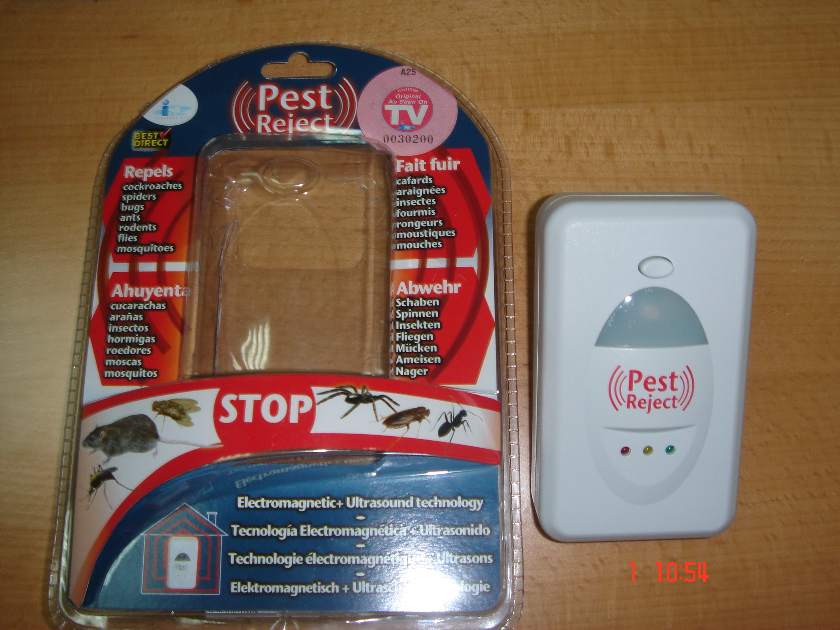

Προτρέπονται οι καταναλωτές που έχουν στην κατοχή τους το πιο πάνω προϊόν να μην το χρησιμοποιούν.
ΕΠΙΣΗΜΑΝΣΗ:
Η απόσυρση δεν αφόρα στις συσκευές ο αριθμός παρτίδας των οποίων τελειώνει με την χρονολογία 2011 και που αν και φέρουν ανάγλυφο τον αριθμό μοντέλου VHGVACIND0057, φέρουν επίσης επικολλημένο στο εξωτερικό της πλαστικής συσκευασίας τον αριθμό μοντέλου INDPR2, καθώς επίσης και σε συσκευές που φέρουν ανάγλυφο τον αριθμό μοντέλου INDPR2.

Όποιος χρειάζεται επιπρόσθετες πληροφορίες ή διευκρινίσεις για τα δικαιώματα του καταναλωτή, που αφορούν στο συγκεκριμένο προϊόν, μπορεί να επικοινωνεί με την Υπηρεσία Ανταγωνισμού και Προστασίας Καταναλωτή στο τηλέφωνο 1429 (γραμμή καταναλωτή).
Παρακαλείται επίσης οποιοσδήποτε γνωρίζει σημείο πώλησης τέτοιας συσκευής ή χρειάζεται επιπρόσθετες πληροφορίες ή διευκρινίσεις να επικοινωνεί με το Τμήμα Ηλεκτρομηχανολογικών Υπηρεσιών στο τηλέφωνο 22800454 ή στην ηλεκτρονική διεύθυνση: director@ems.mcw.gov.cy ή να αποστείλει τηλεομοιότυπο στο 22348202.

